KONPUTAGAILU SAREEN OINARRIAK (4. Ariketa – D)

Izena: **Ander Prieto**

**Enpresa baten sare informatikoa birdefinitu behar da. Horretarako, sare pribatuak erabiliko dira. Enpresako eraikin batean (Eraikin I) produkzio planta, 75 IP helbide behar duena, eta biltegia, 20 IP helbide, daude eta bestean (Eraikin II), salmenta (31), administrazio (16), formakuntza (60), zuzendaritza (64) eta informatika sailak (20) daude. Horretaz gain, 100 helbideentzako tokia egin behar da eraikin bakoitzean WIFI konexioentzako. Defini itzazu enpresako azpisareak ondoko irizpideak kontutan harturik:**

* **Sare barneko trafikoa hobeto kudeatzeko, eraikin bakoitzeko sare-helbideak ondoz ondoko zenbakiak izan behar dituzte eta Eraikin I-k IP helbide baxuenak izango ditu**
* **Aurreko irizpidea kontutan izanik, azpisareen helbideen esleipena IP helbide gehien behar duen saretik hasiko da, handienetik txikienera IP helbideak esleituz.**
* **WIFI sareentzat erreserbatutako helbideak eraikinean esleitzen diren azkenak izan behar dira.**
* **Sareen esleipena egiteko 192.168.100.0/23 erabiliko da Eraikin I-entzat eta Eraikin II-rentzat 192.168.110.0/23.**

**Ondoko taula bete, azpisare bakoitzaren sarearen IP-a, sare maskara, broadcast helbidea, host-entzako IP tartea eta host-entzat erreserbatutako helbide kopurua adieraziz.**

|  |  |  |  |  |  |  |
| --- | --- | --- | --- | --- | --- | --- |
| Saila | | Azpisarea | Maskara | Broadcast | IP tartea | Ekipo kopurua |
| I. ERAIKINA | Produkzio | 192.168.100.0/25 | 255.255.255.128 | 192.168.100.127 | 100.1 -100.126 | 75/126 |
| Biltegia | 192.168.100.128/27 | 255.255.255.224 | 192.168.100.159 | 100.129 -100.158 | 20/30 |
| Wifi (I) | 192.168.101.0/25 | 255.255.255.128 | 192.168.101.127 | 101.1 -101.126 | 100/126 |
| II. ERAIKINA | Zuzend. | 192.168.110.0/25 | 255.255.255.128 | 192.168.110.127 | 110.1 -110.126 | 60/126 |
| Formak. | 192.168.110.128/26 | 255.255.255.192 | 192.168.110.191 | 110.129 -110.190 | 60/62 |
| Salmenta | 192.168.110.192/26 | 255.255.255.192 | 192.168.110.255 | 110.193 -110.254 | 31/62 |
| Infor. | 192.168.111.0/27 | 255.255.255.224 | 192.168.111.31 | 111.1 -111.30 | 20/30 |
| Admin. | 192.168.111.32/27 | 255.255.255.224 | 192.168.111.63 | 111.33 -111.62 | 16/30 |
| Wifi (II) | 192.168.111.128/25 | 255.255.255.128 | 192.168.111.255 | 111.129 -111.254 | 100/126 |

**Ditugun irizpideak kontutan harturik, posiblea litzateke sare kopurua handitzea?**

Bai, posiblea da. Hala ere, malgutasun handia ez dugu izango:

* I. eraikinean, 101.128 helbidetik aurrera, 25 maskaradun sare bat sar daiteke gehienez.
* Gainera, 100.60 helbidetik aurrera ere lekua dago; esaterako, 27 maskaradun bat eta 26 masakaradun beste batekin sarea beteta egongo litzateke.
* II. eraikinean, aldiz, 110.0tik 110.255ra beteta dago. Hala ere, 111.64tik 111.127rako helbideak libre daude, eta beraz gehienez 26 maskaradun sarea sartu daiteke.

**Demagun sarearen topologia ariketaren bukaeran dagoena dela. Routerren arteko azpisareak definitu ondoko taula betez. Helbideak 10.0.0.0/24 motakoak izan behar dira**

|  |  |  |  |
| --- | --- | --- | --- |
|  | Sarearen IPa | Router 0-ren helbidea | Router X-ren helbidea |
| Router 0 – Router 1 | 10.0.1.0/24 | 10.0.1.1 | 10.0.1.2 |
| Router 0 – Router 2 | 10.0.2.0/24 | 10.0.2.1 | 10.0.2.2 |
| Router 0 – Router 3 | 10.0.3.0/24 | 10.0.3.1 | 10.0.3.2 |

**Bete ezazu Router 0-ren bideraketa taula. Azpisare guztiak atzigarriak izan behar dira eta taularen sarrera kopuruak ahal eta txikiena izan behar du.**

|  |  |  |  |  |
| --- | --- | --- | --- | --- |
| Router | Azpisarea | Maskara | IP tartea | Ekipo kopurua |
| Internet | - | 0.0.0.0 | 10.0.3.2 | GEth0 |
| Eraikin II* | 192.168.110.0/23 | 255.255.255.0 | 10.0.2.2 | GEth1 |
| Eraikin I | 192.168.100.0/23 | 255.255.255.0 | 10.0.1.2 | GEth2 |
| Informatika | 192.168.111.0/27 | 255.255.255.0 | 0.0.0.0 | GEth3 |

*Informatika saileko helbideak kontuan hartu gabe

**Zuzendaritza sareko 5. IP esleituta duen ekipotik Interneteko 136.202.27.10 helbidea duen web zerbitzariak orri bat jaitsi nahi da. Zeintzuk dira bidaltzen den informazio paketeak jauzi bakoitzean izango dituzten helbide fisikoak, IP helbideak eta portu zenbakiak? Ondoko taula bete, daturen bat ezagutzen ez denean ekipoaren bidez izendatu behar dela jakinez (MACRouter0,Eth0 adibidez):**

|  |  |  |  |
| --- | --- | --- | --- |
| 1. jauzia | PC05 → Router2 | | | |
| Sareko elementua | MAC helbidea | IP helbidea | Portua |
| PC05-Zuzendaritza | MACPC05, FastEthernet | 192.168.110.6 | FastEthernet |
| Router2 | MACR2, GEth0 | 192.168.110.0 | GEth0 |

|  |  |  |  |
| --- | --- | --- | --- |
| 2. jauzia | Router2 → Router0 | | | |
| Sareko elementua | MAC helbidea | IP helbidea | Portua |
| Router2 | MACR2, GEth1 | 10.0.1.1 | GEth1 |
| Router0 | MACR0, GEth1 | 10.0.1.2 | GEth1 |

|  |  |  |  |
| --- | --- | --- | --- |
| 3. jauzia | Router0 → Router3 | | | |
| Sareko elementua | MAC helbidea | IP helbidea | Portua |
| Router0 | MACR0, GEth0 | 10.0.3.1 | GEth0 |
| Router3 | MACR3, GEth0 | 10.0.3.1 | GEth0 |

|  |  |  |  |
| --- | --- | --- | --- |
| 4. jauzia | Router3 → Internet | | | |
| Sareko elementua | MAC helbidea | IP helbidea | Portua |
| Router3 | MACR3, GEth1 | 10.0.X.Y | GEth1 |
| Internet | - | 10.0.X.Z | - |

|  |  |  |  |
| --- | --- | --- | --- |
| 5. jauzia | Internet → Switch01 | | | |
| Sareko elementua | MAC helbidea | IP helbidea | Portua |
| Internet | - | - | - |
| Zerbitzaria | MACZerbitzaria, | 136.202.27.10 | FastEthernet0 |

**Gehigarria:**

**Egindako azpisare diseinuan oinarrituta, dokumentu honen ondoan dagoen Packet Tracer fitxategia moldatu zuzendaritzako ekipoa informatikako sarean dagoen ekipoarekin konekta ahal dadin.**

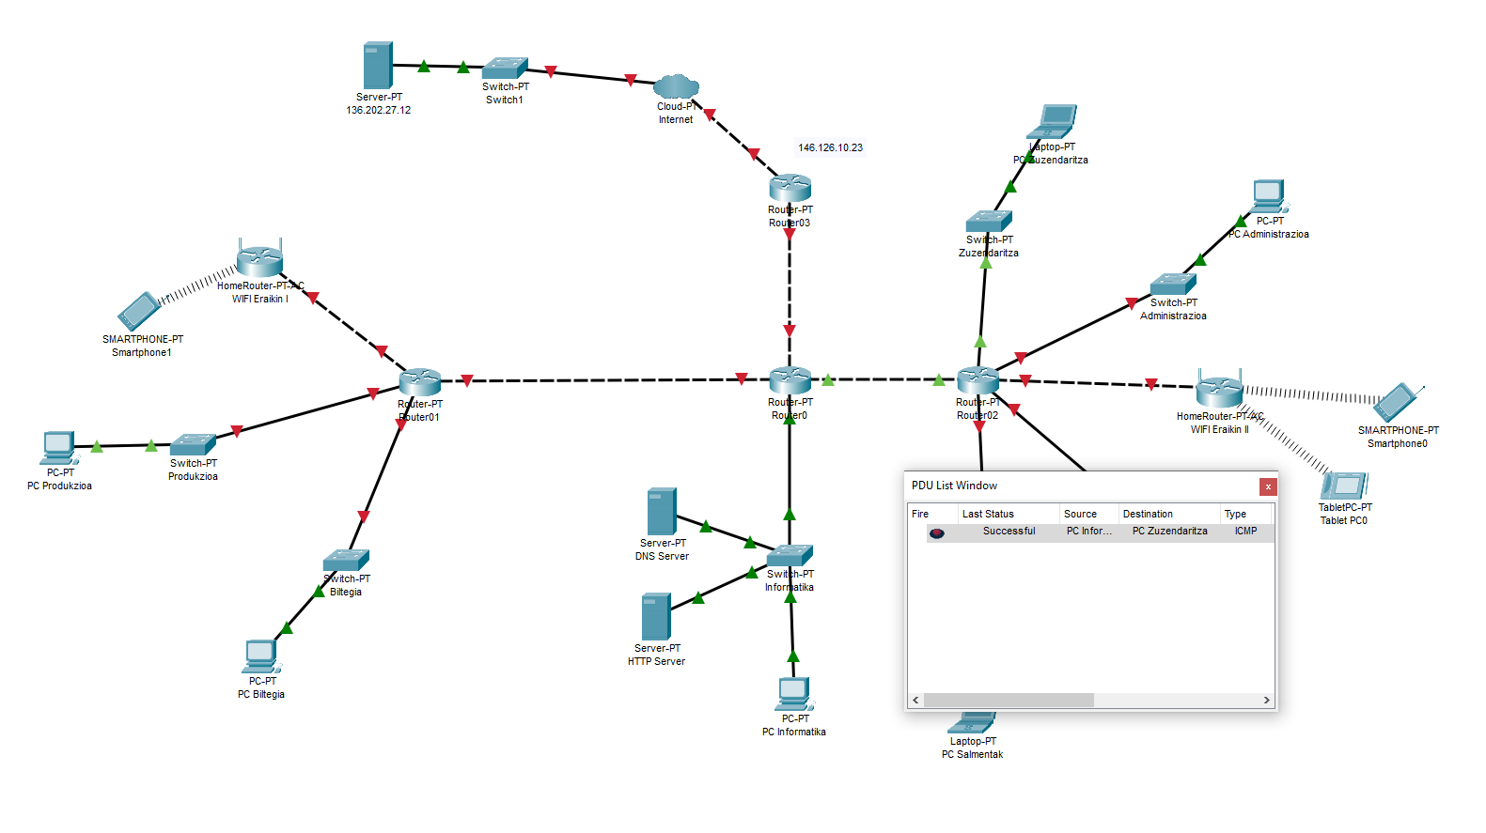

Irudian ikusten denez, paketea heldu da.